Pressemitteilung

Glasfaserausbau Probstei – Aktionsgebiet Fünf ist gestartet

- TNG bietet Beratungstermine vor Ort
- Zusätzliche Servicezeit für Heidkate in Aktionsgebiet Vier
- Online-Vorteil: 25 Euro Startguthaben bei Onlinebestellung

Kiel, 08.10.2018 – Das fünfte Aktionsgebiet des Glasfaserausbauprojektes in der Probstei, das die TNG Stadtnetz GmbH (TNG) gemeinsam mit dem Breitbandzweckverband (BZV) Probstei vorantreibt, um die Region mit leistungsstarker und zukunftssicherer Internettechnik zu versorgen, ist gestartet. „Nachdem die ersten drei Gebiete sehr erfolgreich waren und ihren Anteil für die erforderliche Quote für den Ausbau im Gesamtgebiet geleistet haben, sind wir gespannt auf die Ortsteile Brasilien, Holm, Kalifornien, Neuschönberg und Schönberger Strand der Gemeinde Schönberg. Bereits jetzt melden sich viele Zweitwohnungsbesitzer bei uns, um sich über einen kostenlosen Glasfaseranschluss zu informieren und auch die beiden Informationsveranstaltungen waren sehr gut besucht“, sagt Martin Stadie, Vertriebsleiter der TNG Stadtnetz GmbH.

In dieser Woche beginnen nun die Beratungstermine, bei denen TNG-Mitarbeiter den Bürgerinnen und Bürgern für individuelle Fragen vor Ort zur Verfügung stehen.

Die nächsten Beratungstermine für das Aktionsgebiet Fünf:
Montag, 8. Oktober, 16 – 19 Uhr
Freitag, 12. Oktober, 15 – 18 Uhr
Montag, 15. Oktober, 16 – 19 Uhr
Diese Termine finden im Tourist-Service im Käptn’s Gang 1 in Schönberger Strand statt. Alle weiteren Termine sind unter www.tng.de/probstei zu finden.

Bis zum 4. November Chance auf kostenlosen Glasfaseranschluss nutzen
Bis zum 4. November haben die Bürgerinnen und Bürger im fünften Aktionsgebiet noch die Gelegenheit, sich mit dem Abschluss eines Vertrages nicht nur einen kostenfreien
Glasfaseranschluss zu sichern, sondern damit auch ihren Beitrag zur Realisierung des Solidarprojektes zu leisten. Denn für den Ausbau des Glasfasernetzes ist eine Quote von 60 % aller Haushalte im gesamten Aktionsgebiet der Probstei erforderlich. Die Vertragsunterlagen können per Post eingereicht oder der Wunschtarif unter www.tng.de/onlinebestellung bestellt werden, wo man sich zudem den Online-Vorteil von 25 Euro Startguthaben sichern kann.

Zusätzlicher Beratungstermin in Heidkate
Während das Gebiet Fünf gerade anläuft, endete für die Gemeinden Barsbek, Krokau und Wisch die Aktionsphase am 30. September. Da jedoch gerade in Heidkate viele Zweitwohnsitzinhaber ihre Ferien verbringen, bietet TNG hier am Donnerstag, 11. Oktober, von 16 – 19 Uhr noch eine zusätzliche Servicezeit außerhalb des Aktionszeitraums in der DLRG-Station, Alte Heidkate 10, Wisch an.

Gemeinsam mit dem BZV Probstei verfolgt die TNG das Ziel des Glasfaserausbaus. Das inhabergeführte Kieler Unternehmen TNG hat sich über die letzten Jahre zu einem der Hauptakteure bei der Breitbandversorgung in Norddeutschland entwickelt. Im Januar 2018 wurde TNG offiziell als Pächter und Betreiber des zu errichtenden kommunalen Glasfasernetzes im Amt Probstei vorgestellt. Der Bau des Netzes wird mit Mitteln aus dem Breitbandförderprogramm des Bundes gefördert. Das Netz gehört letztendlich den Bürgerinnen und Bürgern und wird diese zukunftssicher mit schnellem Internet versorgen. TNG plant die Vermarktung in insgesamt 20 Gemeinden der Probstei und will diese in allen Gebieten im ersten Quartal 2019 abschließen. Für die Vorvermarktungen wird das gesamte Vermarktungsgebiet der Probstei in einzelne Aktionsgebiete unterteilt, in denen Vorvermarktungen über einen Zeitraum von fünf bis sechs Wochen durchgeführt werden. Derzeit läuft das fünfte Aktionsgebieten mit dessen Abschluss der größte Teil der Gemeinden vermarktet sein wird. Dabei konnten bisher in allen Gebieten sehr gute Beteiligungszahlen erreicht werden.

TNG Stadtnetz GmbH

Projensdorfer Straße 324
24106 Kiel
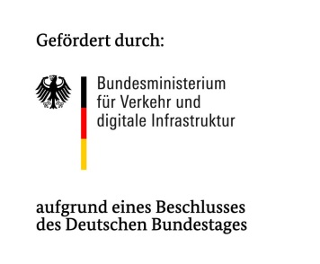
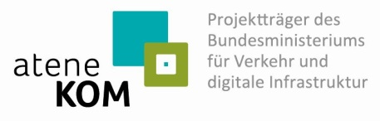
presse@tng.de
Tel.: 0431-7097-10

